关于范西院区配电室安装气体灭火
装置项目服务询价公告
根据实际情况需要，我院需对范西院区住院楼负一层配电室安装气体灭火装置询价的征集，报名单位资格要求及材料提供（加盖公章的复印件）资料不全不予受理。
- 询价名称：范西院区配电室安装气体灭火装置项目
服务询价
二、拟投标单位必须持有如下证件的盖章复印件：
（1）法人代表证书或法人代表授权委托书；
（2）税务登记证；
（3）中华人民共和国组织机构代码证；
（4）企业法人营业执照；
三、需要安装配电室平面图如下：
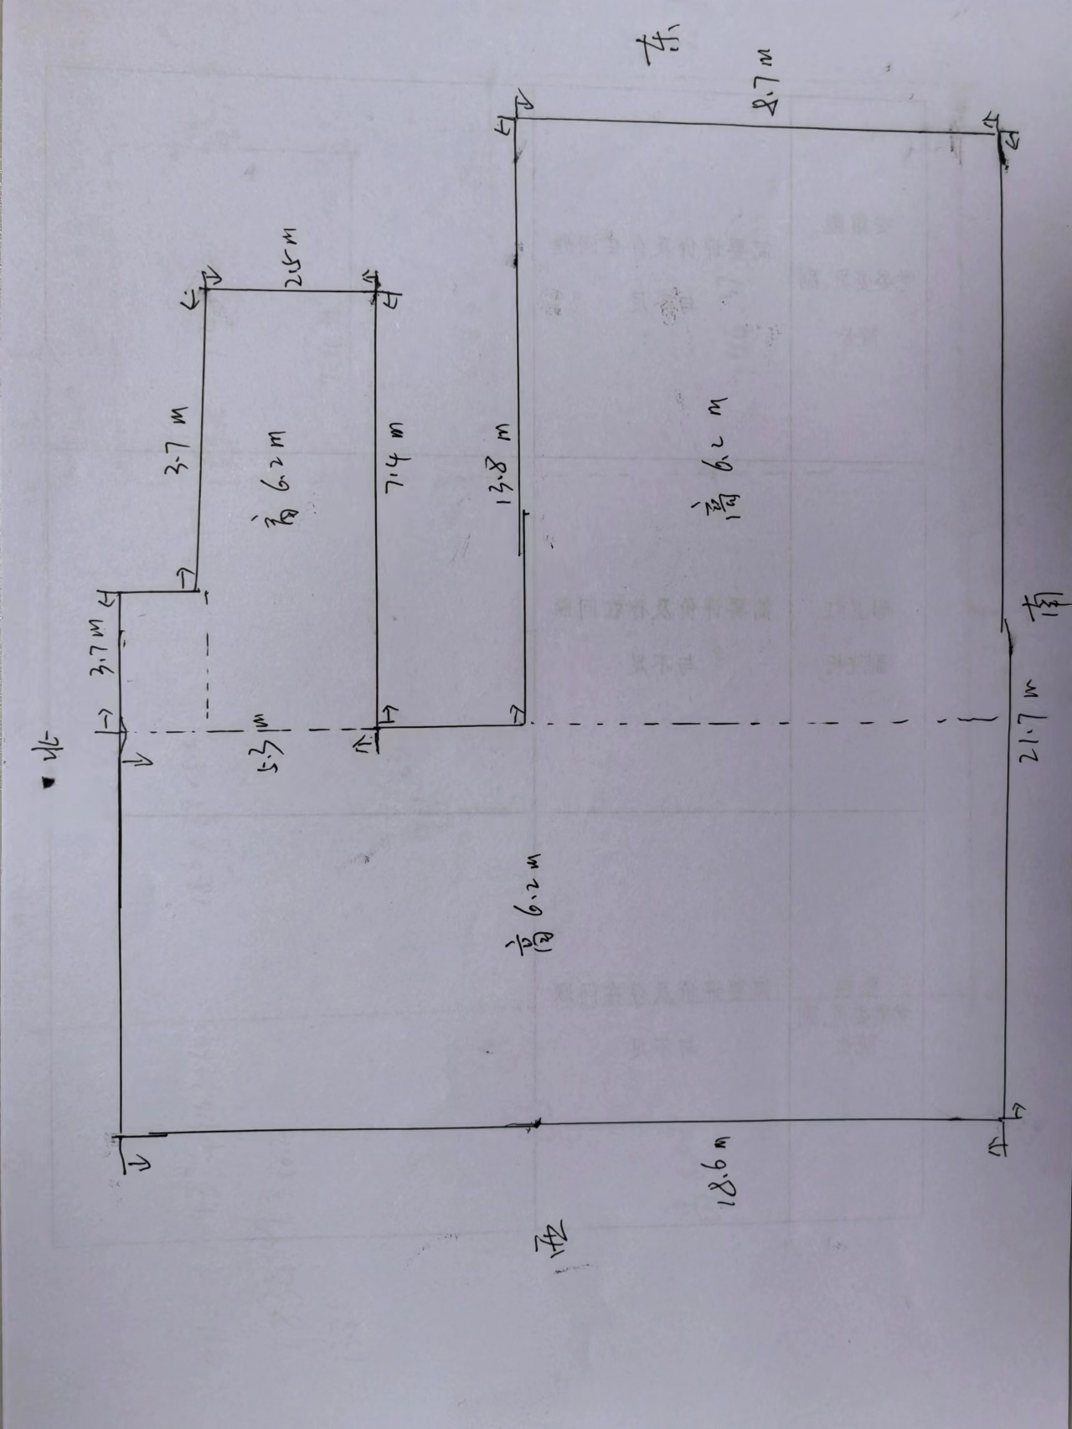
四、计划配备的设备器材数量：
范西路院区配电室七氟丙烷气体灭火系统
序号 | 设备名称 | 规格型号 | 单位 | 数量 | 单价 | 合计
1 | 气体灭火控制器 | JB-QB-YKS4810CM（200点） | 台 | 1
2 | 电池 | 12V/12Ah | 块 | 2
3 | 消防电源 | 定制 | 台 | 1
4 | 点型光电感烟火灾探测器 | JY-G-YKS3E | 只 | 8
5 | 点型感温火灾探测器 | JW-ZO-YKS2A | 只 | 10
6 | 探测器底座 | JDZ-8 | 只 | 18
7 | 火灾声光警报器 | JB-YKS4316 | 只 | 4
8 | 声光警报器底座 | JDZ-SG4718 | 只 | 4
9 | 紧急启/停按钮 | XA-YKS4132C | 只 | 2
10 | 气体释放警报器 | JB-YKS4319 | 只 | 2
11 | 输入输出模块 | XK-YKS4216 | 只 | 2
12 | 柜式七氟丙烷灭火装置 | GQQ150/2.5 | 台 | 11
13 | 七氟丙烷药剂 | HFC-227ea | 公斤 | 1400
14 | 泄压口 | 定制 | 台 | 2
合计

- 投标报价：该投标报价应包含设备费、材料费、安装费、人工费、税金等为完全价。
- 询价报价表，由保卫科提供统一格式。
七、工作范围包含：
1、住院楼负一层配电室七氟丙烷安装符合使用规范。
说明：1、本公告只为询价使用。
2、报名单位提供的所有材料需真实有效，不得作假，否则报名无效。
报名截止时间：2024年1月25日17点前
报名地址：石家庄市范西路36号保卫科办公室
报名邮箱：sjzsrmyyfxlyqbwk@163.com
联系电话：0311-80915907

石家庄市人民医院保卫科（范西）
2024年1月19日

